**Proiect BD2**

**2023 – 2024**

Fotin Andrei-Stefan 343C3

**Descrierea temei**

Baza de date implementata apartine unui magazin de echipamente frigorifice.

Acesta are mai multi angajati, pe functii diferite. Compania realizeaza vanzari de anumite produse din acest domeniu, de categorii si specificatii tehnice diferite, care trebuiesc salvate in tabele.

Totodata in aceasta baza de date se tine evidenta furnizorilor si a comenzilor catre acestia, cat si stocul curent de produse pentru fiecare categorie si model.

Avem si o evidenta istorica a vanzarilor efectuate pana in prezent, care ne ofera posibilitatea de a face predictii de vanzari documentate sau nu, umane sau folosind algoritmi de predictie ML.

**Descrierea bazei de date**

Baza de date a magazinului contine 5 tabele:

* Angajati – care tine evidenta angajatilor, functia pe care o ocupa acestia, salariul si comisionul fiecaruia
* Vanzari_produse – care tine evidenta produselor vandute, cat si angajatul care a efectuat vanzarea
* Stoc_produse – tine evidenta stocului curent de produse din magazin
* Categorii_produse – tine evidenta principalelor categorii de produse disponibile, de la aer conditionat, vitrine frigorifice, pompe de caldura etc.
* Discount_si_comision_categorie – reprezinta o tabela cu date dinamice, care se pot schimba in urma diverselor promotii sau campanii de marketing care doresc sporirea vanzarilor unei anumite categorii, prin acordarea de bonusuri angajatilor sau discount-uri de pret accesibile cumparatorilor.

**Diagrama bazei de date**

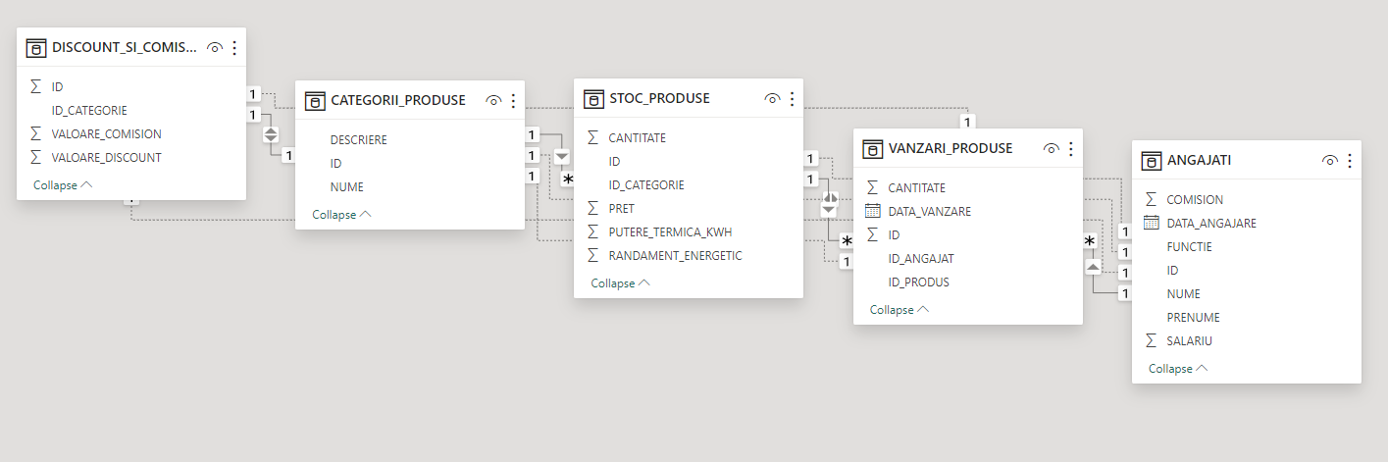

**Structura tabelelor**

CREATE TABLE **CATEGORII_PRODUSE** (

id INTEGER GENERATED BY DEFAULT ON NULL AS IDENTITY,

nume VARCHAR2(50),

descriere VARCHAR2(255),

PRIMARY KEY (id)

);

CREATE TABLE **STOC_PRODUSE** (

id INTEGER GENERATED BY DEFAULT ON NULL AS IDENTITY,

id_categorie INTEGER,

putere_termica_kWh NUMBER,

randament_energetic NUMBER,

cantitate NUMBER,

pret NUMBER,

PRIMARY KEY (id),

FOREIGN KEY (id_categorie) REFERENCES categorii_produse(id)

);

CREATE TABLE **DISCOUNT_SI_COMISION_CATEGORIE** (

id INTEGER GENERATED BY DEFAULT ON NULL AS IDENTITY,

id_categorie INTEGER,

valoare_discount NUMBER,

valoare_comision NUMBER,

PRIMARY KEY (id),

FOREIGN KEY (id_categorie) REFERENCES categorii_produse(id)

);

CREATE TABLE **ANGAJATI** (

id INTEGER GENERATED BY DEFAULT ON NULL AS IDENTITY,

nume VARCHAR2(50),

prenume VARCHAR2(50),

functie VARCHAR2(50),

data_angajare DATE,

salariu NUMBER,

comision NUMBER,

PRIMARY KEY (id)

);

CREATE TABLE **VANZARI_PRODUSE** (

id INTEGER GENERATED BY DEFAULT ON NULL AS IDENTITY,

id_produs INTEGER,

cantitate NUMBER,

data_vanzare DATE,

id_angajat INTEGER,

PRIMARY KEY (id),

FOREIGN KEY (id_produs) REFERENCES stoc_produse(id),

FOREIGN KEY (id_angajat) REFERENCES angajati(id)

);

**Descrierea constrangerilor de integritate:**

* Am folosit id INTEGER GENERATED BY DEFAULT ON NULL AS IDENTITY pentru generarea automata a id-ului, in cazul in care acesta lipseste din clauza insert.
* Am folosit Primari Keys si Foreign Keys pentru a crea relatiile potrivite intre tabele
* Am folosit tipul de date INTEGER pentru field-urile unde aveam nevoie exclusiv de numere intregi, nu fractionare

**Descrierea procedurilor si a functiilor:**

Am ales sa folosesc view-uri dinamice deoarece aceastea mi s-au parut cel mai eficient mod de a extrage date real-time folosind select-urile implementate de mine. Mi s-a parut o solutie mai practica decat folosirea procedurilor sau functiilor, deoarece pentru asta au fost create view-urile, ca sa incapsuleze si sa abstractizeze complexitatea, dar sa permite extragerea informatiilor dorite printr-un query simplu, real time.

**Diagrama rapoartelor (views)**

Avem 3 view-uri:

* vanzari_angajat_categorie
* informatii_vanzari_categorii
* performanta_angajati_vanzari

Acestea ne ofera date statistice despre situatia companiei pe o perioada mai lunga de timp (lunar, anual, permanent etc.)

**Capturi de ecran pentru interfețe și rapoarte**

**INFORMATII_VANZARI_CATEGORII**

Acest raport reprezinta statistica despre vanzari, detaliata pe sume, cantitate, categorie si numarul efectiv de vanzari care au inclus aceste produse.

**VANZARI_ANGAJAT_CATEGORIE**

**PERFORMANTA_ANGAJATI_VANZARI**

